北京邮电大学课程设计报告
课程设计  名称 | 计算机组成原理课程设计 |  | 学 院 | 计算机 | 指导教师 | 靳秀国
班 级 | 班内序号 | 学 号 |  | 学生姓名 | 成绩
2020211302 |  | 2020211246 |  | 黄链泽
2020211302 |  | 2020211262 |  | 郑毓恒
2020211302 |  | 2020211268 |  | 刘言
2020211321 |  | 2020211426 |  | 余思敏
课  程  设  计  内  容 | ➢设计与实现硬布线控制器的顺序模型处理器：  1.融会贯通计算机组成原理课程各章节的内容通过知识的综合运用加深对计算机系统各模块的工作原理及相互联系的认识，特别是对硬布线控制器的认识建立清晰的整机概念  2.掌握硬布线控制器的设计方法  3.学习运用可编程逻辑技术进行逻辑设计和调试的基本步骤和方法熟悉集成开发软件中设计、模拟调试工具的使用体会可编程逻辑技术相对于传统开发技术的优点  4.培养科学研究的独立工作能力，取得工程设计与组装调试的实践经验
学生
课程设计
报告
（附页）
课  程  设  计  成  绩  评  定 | 遵照实践教学大纲并根据以下四方面综合评定成绩：  1、课程设计目的任务明确，选题符合教学要求，份量及难易程度  2、团队分工是否恰当与合理  3、综合运用所学知识，提高分析问题、解决问题及实践动手能力的效果  4、是否认真、独立完成属于自己的课程设计内容，课程设计报告是否思路清晰、文字通顺、书写规范  评语:  成绩:  指导教师签名：  年 月 日

计算机组成原理课程设计报告
题目一：
基于Altera CPM7128的硬连线控制器设计 按照给定数据格式、指令系统和数据通路，根据所提供的器件要求，自行设计一个基于硬布线控制器的顺序模型处理机。
- 基本功能：根据设计方案，在TEC-8上进行组装、调试运行
- 附加功能：
a.在原指令基础上要求扩指至少三条
b.修改PC指针功能（任意指针）

课程硬件环境

开发环境及调试工具
- 开发环境：
- 在Quartus Ⅱ平台上使用VHDL语言完成逻辑设计、编写程序、编译和下载。
- 在TEC-8教学实验平台上完成程序的调试和运行（元器件：Altera MAX7000系列CPLD芯片 ：EPM7128）
- 调试工具：逻辑笔、万用表、数字示波器

硬件环境
- TEC-8模型计算机组成模块
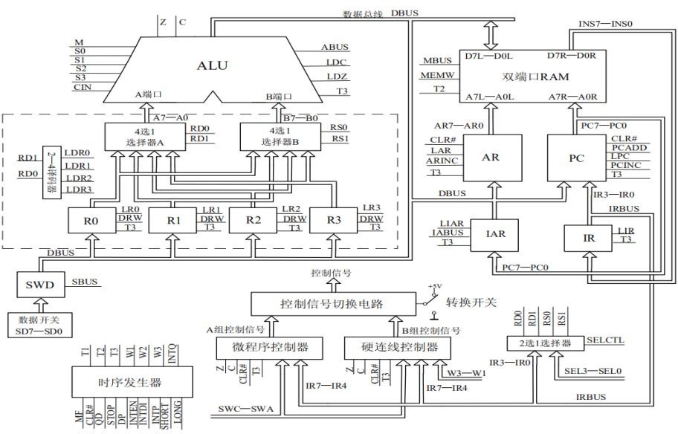
图表 1 TEC-8模型计算机组成模块
- 算术逻辑单元ALU：由M、S0、S1、S2、S3信号指定运算方式，对A端口和B端口的8位数进行运算，产生8位数据结果，以及进位标志C和零标志Z。在ABUS信号有效时，将运算结果送入数据总线DBUS。

- 寄存器组R0-R3：四个8位寄存器，用于存储待操作数以及运算结果，通过两个四选一选择器A、B，分别在RD0、RD1,RS0、RS1信号作用下选择四个寄存器中的数送入A端口和B端口。送入数据总线DBUS的运算结果，通过2-4译码器在RD0、RD1信号作用下，写入选中的寄存器。

- 数据开关SD7-SD0：SBUS信号有效时，可通过SWD将程序或数据送入数据总线DBUS。

- 时序发生器：产生节拍脉冲 T1、T2、T3，节拍电位 W1、W2、W3。

- 双端口存储器RAM：左端口用于程序数据的写入和读取，由地址寄存器AR给出数据地址，在MBUS信号有效时，将对应位置的数据送入数据总线DBUS；在MEMW信号有效时，将数据总线中的数据写入存储器的对应位置。

- 地址寄存器AR：为双端口存储器RAM的左端口提供8位存储地址。通过LAR信号，可以实现初始地址的指定；通过ARINC信号，可以实现存储器地址的递增。

- 程序计数器PC：存储下一条指令在存储器中的地址。通过LPC信号，可以实现初始指令地址的指定；通过PCINC信号，可以实现指令的顺序读取。

- 指令寄存器IR：存储从存储器中读取的指令，将高四位IR7-IR4送往硬布线控制器，将低四位IR3-IR0送往2选一选择器。

- TEC-8模型计算机信号
ABUS: 信号有效时，将ALU运算结果送入数据总线DBUS
ARINC: 信号有效时，在T3的上升沿，使地址寄存器AR中的地址加一，以实现写存储器、读存储器的顺序进行
CIN: 74LS181的低位进位输入
DRW: 信号有效时，在T3的上升沿，将数据总线中的数据写入选中的寄存器
LAR: 信号有效时，在T3的上升沿，将数据总线DBUS中的数据写入地址寄存器AR中，以实现存储器地址
的指定
LDC: 信号有效时，ALU运算结果可以置C标志位
LIR: 信号有效时，在T3的上升沿，将数据通路INS7-INS0中的数据写入指令寄存器IR中
LONG: 信号有效时，在第二个节拍使时序信号发生器产生第三个节拍，以实现3拍指令的执行
LPC: 信号有效时，在T3的上升沿，将数据总线DBUS中的数据写入程序计数器PC中
M: 与S3-S0共同指定ALU的运算方式
MBUS: 信号有效时，根据地址寄存器AR中的地址，将双端口RAM对应存储单元中的数据送入数据总线 DBUS
MEMW: 信号有效时，在T2为1期间，根据地址寄存器AR中的地址，将数据总线DBUS中的数据D7-D0写入双端口RAM对应的存储单元
PCADD: 信号有效时，将当前的PC值加上指令中的偏移量IR3-IR0，实现程序的跳转执行
PCINC: 信号有效时，在T3的上升沿，使程序计数器PC中的地址加一，以实现指令读取的顺序进行
S0: 与S1-S3、M信号共同指定ALU的运算方式
S1: 与S0、S2、S3、M信号共同指定ALU的运算方式
S2: 与S0、S1、S3、M信号共同指定ALU的运算方式
S3: 与S0、S1、S2、M信号共同指定ALU的运算方式
SBUS: 信号有效时，将用户输入的数据SD7-SD0送入数据总线DBUS中
SEL0: 与SEL1共同作为运算器B端口选择器的选择信号
SEL1: 与SEL0共同作为运算器B端口选择器的选择信号
SEL2: 与SEL3共同作为运算器A端口选择器的选择信号
SEL3: 与SEL2共同作为运算器A端口选择器的选择信号
SELCTL: 2选1选择器的地址信号，当它为1时，选中SEL3-SEL0作为RD1、RD0、SD1、SD0输出，此时 TEC-8实验系统处于实验台状态；当它为1时，选中IR3-IR0作为RD1、RD0、SD1、SD0输出，此时TEC- 8实验系统处于运行程序状态
SHORT: 信号有效时，在第一个节拍使时序信号发生器不产生第二个节拍，以实现单拍指令的执行
STOP: 信号有效时，使时序信号发生器停止输出节拍脉冲T1、T2、T3

- TEC-8模型计算机时序信号
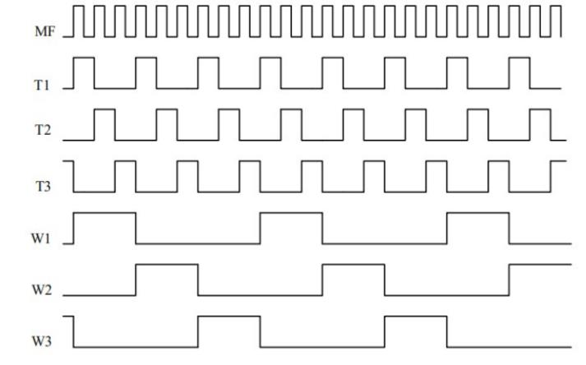
图表 2 TEC-8模型计算机时序信号

- 实验箱提供节拍脉冲信号T1、T2、T3，以及节拍电位信号W1、W2、W3。
- 执行每条微指令需要一个机器周期/节拍（T1-T3），绝大多数指令可选用2拍（W1-W2）， 少数指令选用1拍（W1）或3拍（W1-W3）

- TEC-8模型计算机指令系统及控制台操作
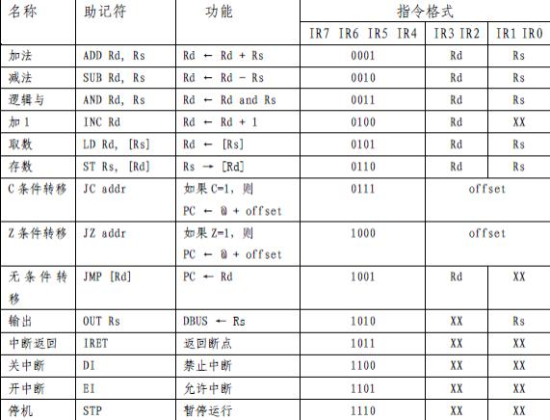
图表 3 TEC-8模型计算机指令系统表

- TEC-8模型控制台操作
SWC SWB SWA=000 ：取指令并启动程序运行
SWC SWB SWA=001 ：写存储器
SWC SWB SWA=010 ：读存储器
SWC SWB SWA=100 ：写寄存器
SWC SWB SWA=011 ：读寄存器

题目分析
TEC-8实验台提供计算机基本模型，借助Altera CPM7128产生模型机各个部件所需要的信号。要实现基 于硬布线控制器的顺序模型处理机，设计主体就在于给出各个信号的逻辑表达式，通过Quartus Ⅱ 完成 硬布线控制器内部的逻辑编码，并将程序烧录到芯片中，由此产生在给定指令系统下执行各指令所需要 的信号。然后再自行设计程序，对该硬布线控制器的内部逻辑进行测试和验证。

给定的指令没有达到16条，即在4位操作码的表示范围内，要实现附加功能a，自行设计另外三条指令，需要利用计算机模型现有的信号进行设计，然后根据指令的信号逻辑表达式，完善硬布线控制器的 内部逻辑，就能实现指令的扩充。

原先的设计中，PC总是从地址0开始计数，附加功能b要实现PC的修改，即需要在取指令的这一步中， 增加一个状态，用于指定PC的值。在这里可以参考读存储器和写存储器实现指定存储地址的方法，采用 另外一个信号来区分PC处于指定状态还是自增状态，同时需要使SBUS信号有效，让用户可以通过SWD 将数据输入到PC中。

团队分工
- 余思敏：参与完成工程设计，线上共同商讨完成VHDL代码编写，进行仿真实验
- 刘言：参与完成工程设计，线上共同商讨完成VHDL代码编写，进行仿真实验
- 黄链泽：计划推进项目进度，组织小组成员会议讨论，和郑毓恒共同完成硬件调试
- 鄭毓恒：参与完成工程设计，查找解决硬件实现出现的问题并进行记录总结

设计详解

4.1设计思路
- 首先，设计扩充指令集，给出每个指令所需要的信号逻辑表达式：
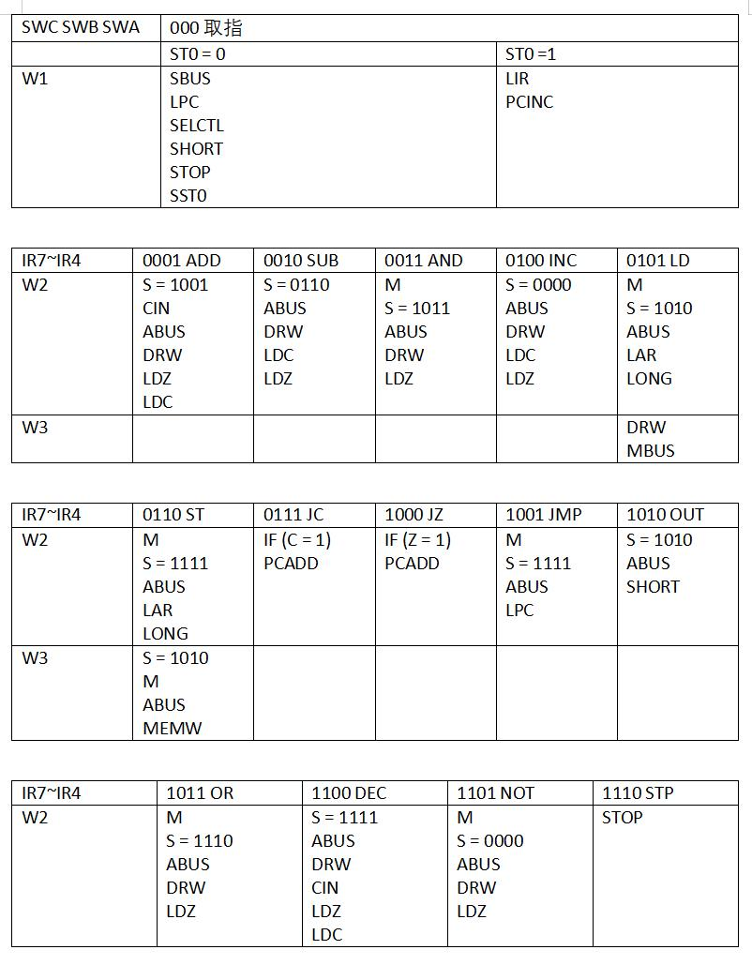
图表 4 信号逻辑表达式1

图表 5 信号逻辑表达式2

- 其次，设计硬布线控制流程图
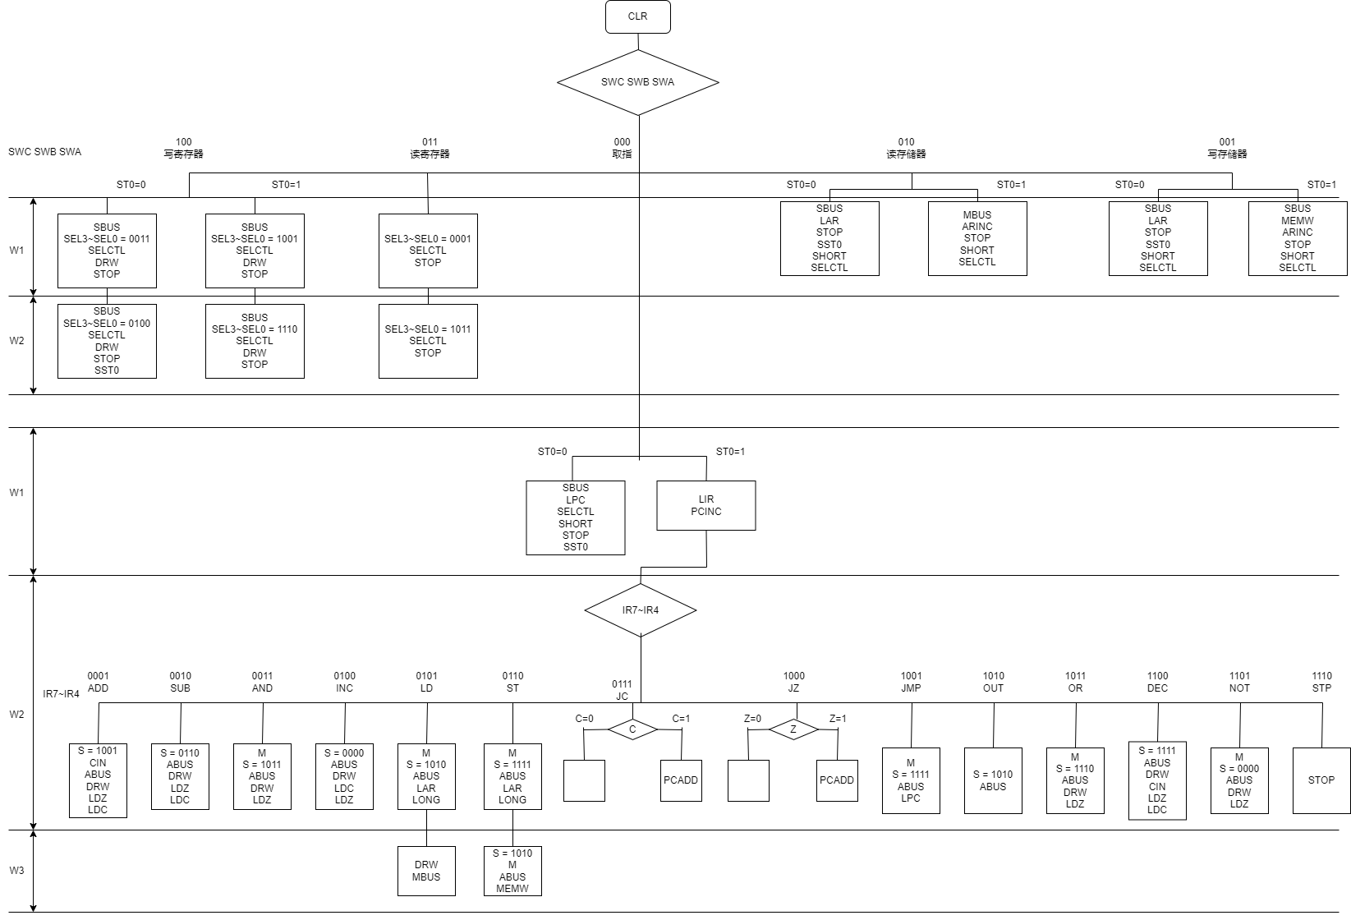
图表 6 硬布线控制流程图
- 再据此反推出信号的逻辑表达式，编写组合逻辑译码表
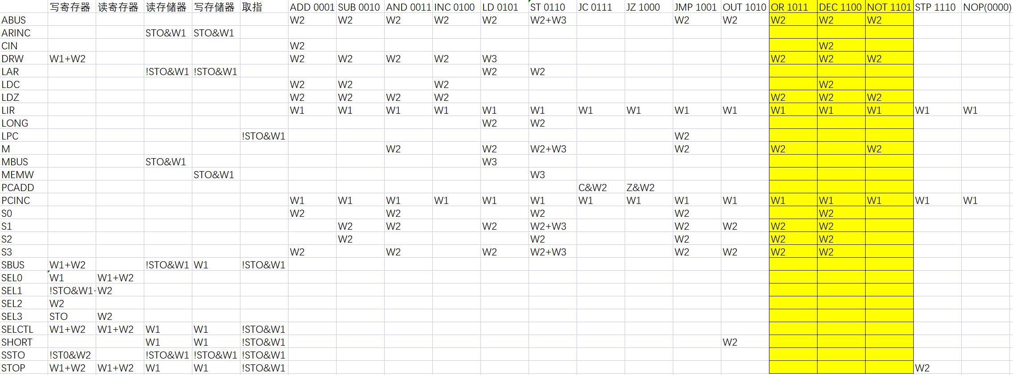
图表 7 组合译码表
- 最后，在此基础上，使用vhdl语言进行编程。

4.2补充说明
- 对于需要两个状态的指令，如写寄存器、写存储器、读存储器、取指令，则采用内部信号ST0来区 分，ST0=0代表状态一或处于第一个指令周期，ST0=1代表状态二或处于第二个指令周期，又因为 需要实现状态一到状态二的转换，采用SST0信号实现，SST0在第一个指令周期的最后一个节拍有 效，ST0由0变为1，实现状态的转换。其中，写寄存器需要实现循环写入，即状态二需要在执行结 束之后转换至状态一，引入内部信号flag，在第二个指令周期的最后一个节拍有效，将ST0由1变为 0。

- 对于修改PC指针功能的实现，参照读写存储器数据时，对地址寄存器AR的值的指定。SBUS信号有效，用户通过SWD将指定的PC值SD7-SD0送入数据总线DBUS，LPC信号有效，将数据总线中的数据D7-D0写入PC中，实现PC指针的修改。

仿真结果
- 指令仿真
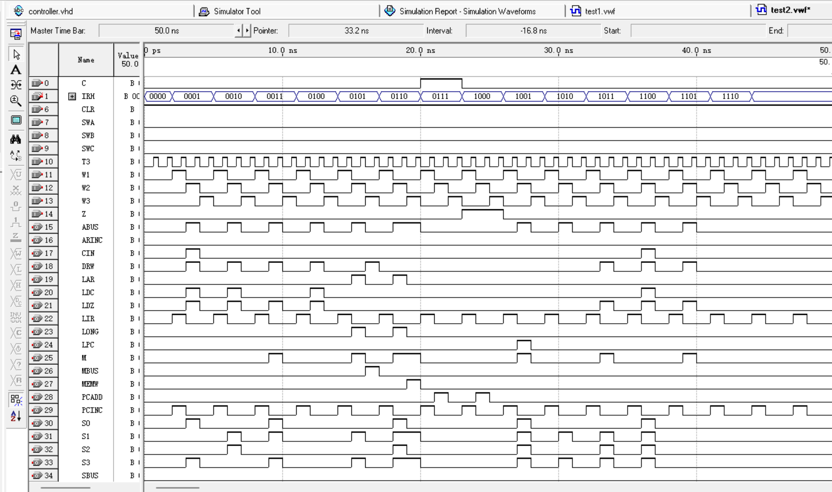
图表 8 指令仿真结果

- 写寄存器仿真:
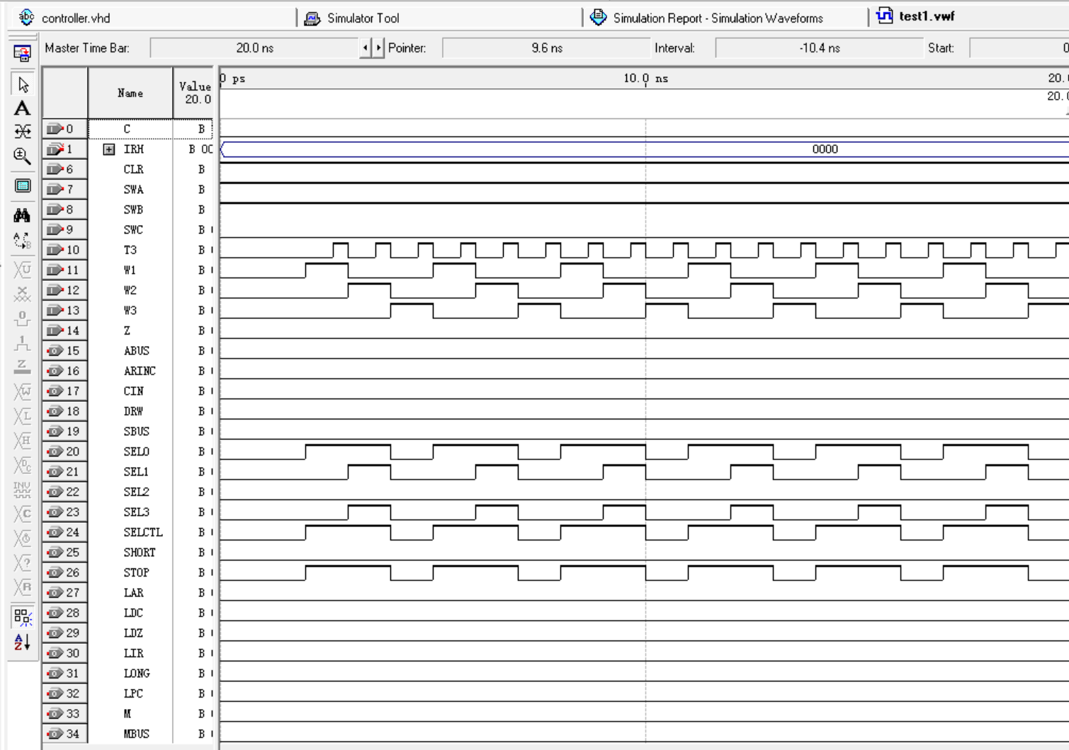
图表 9 写寄存器仿真结果
- 读寄存器仿真:
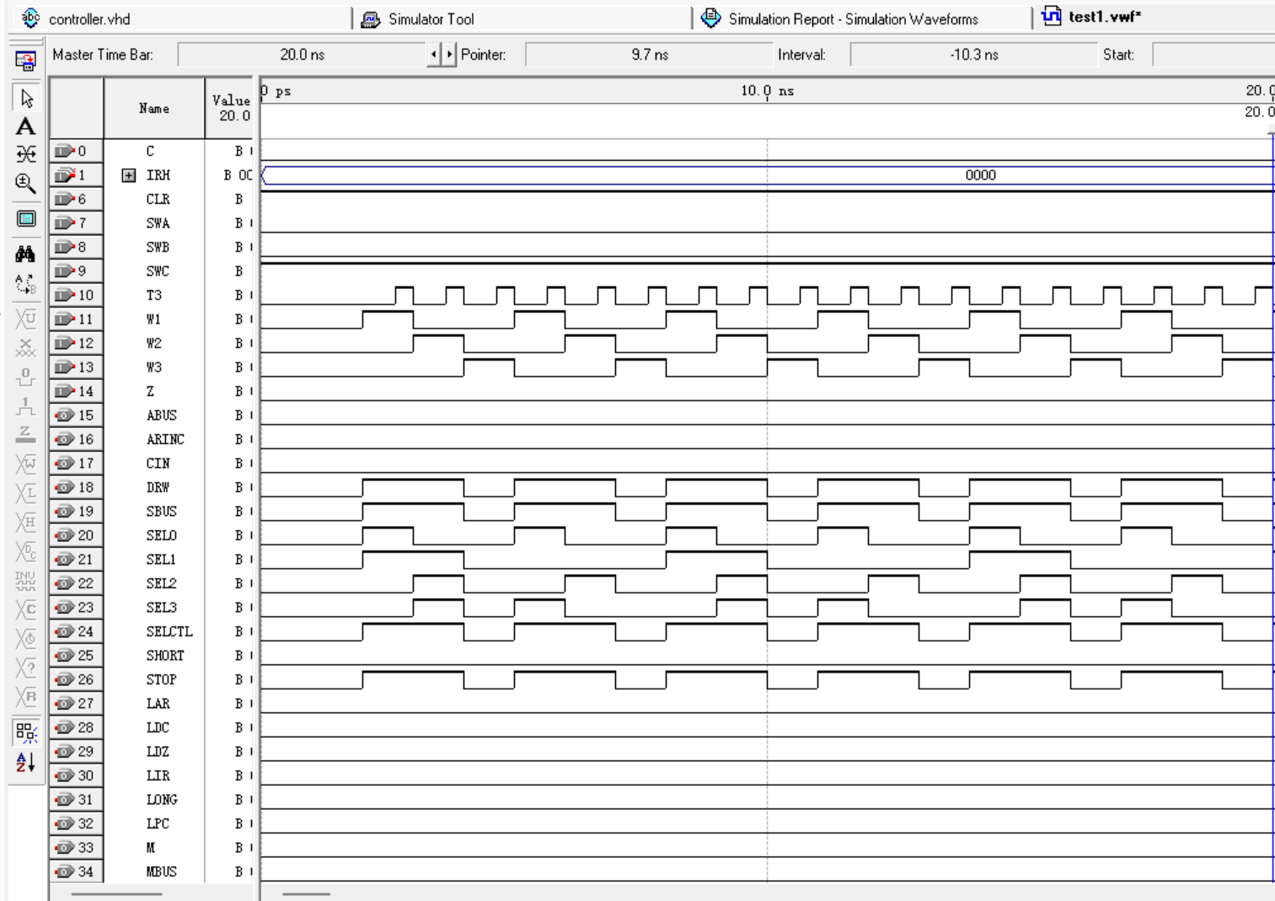
图表 10 读寄存器仿真结果
- 写存储器仿真:
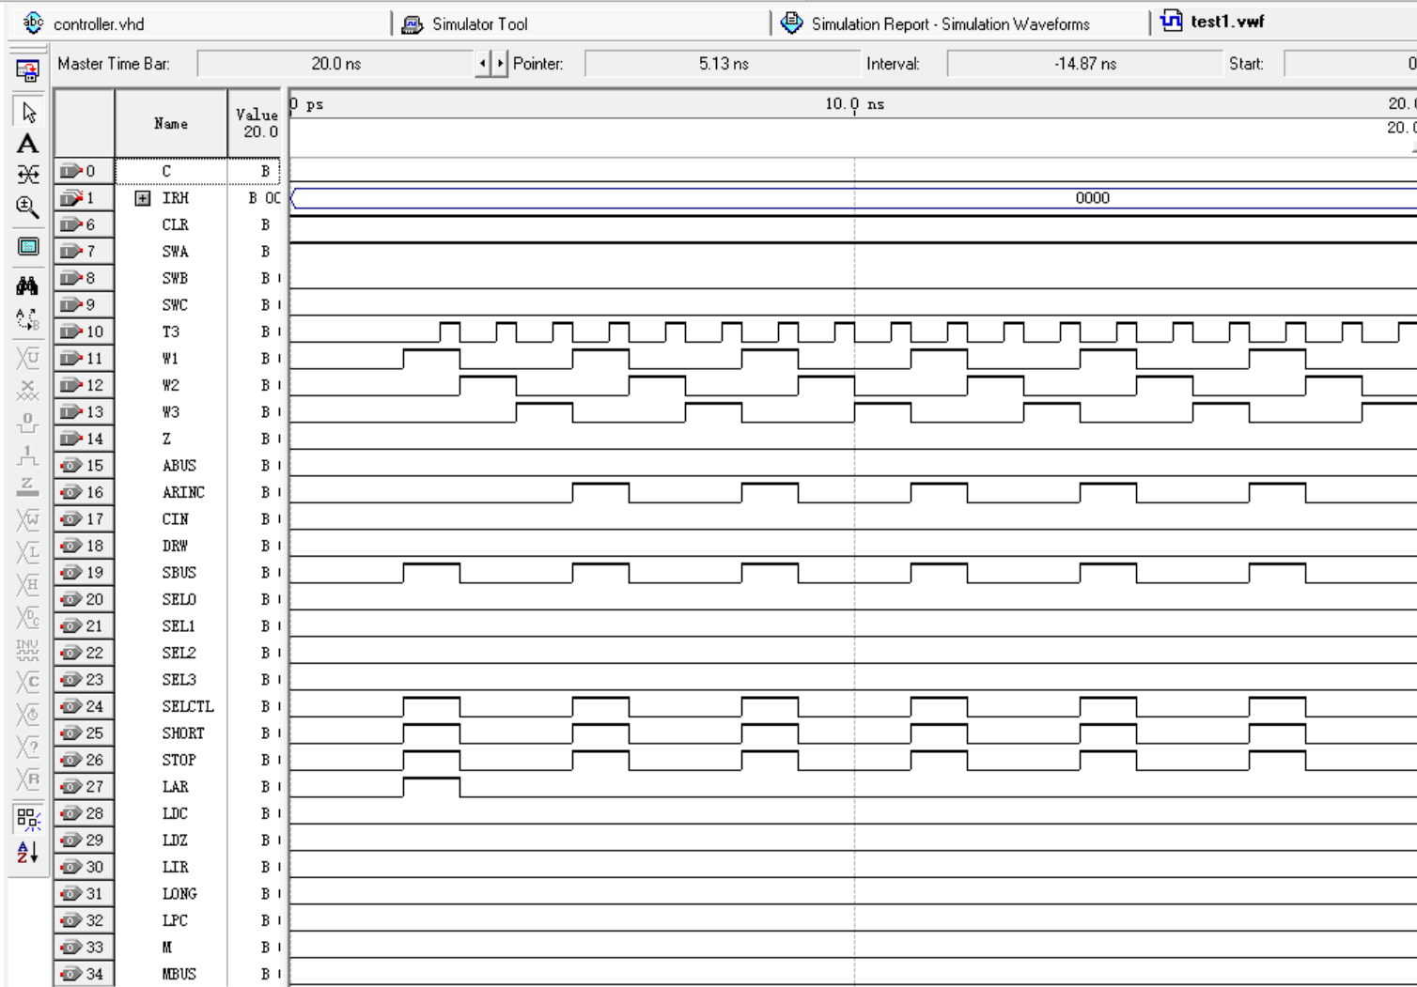
图表 11 写存储器仿真结果

- 读存储器仿真:
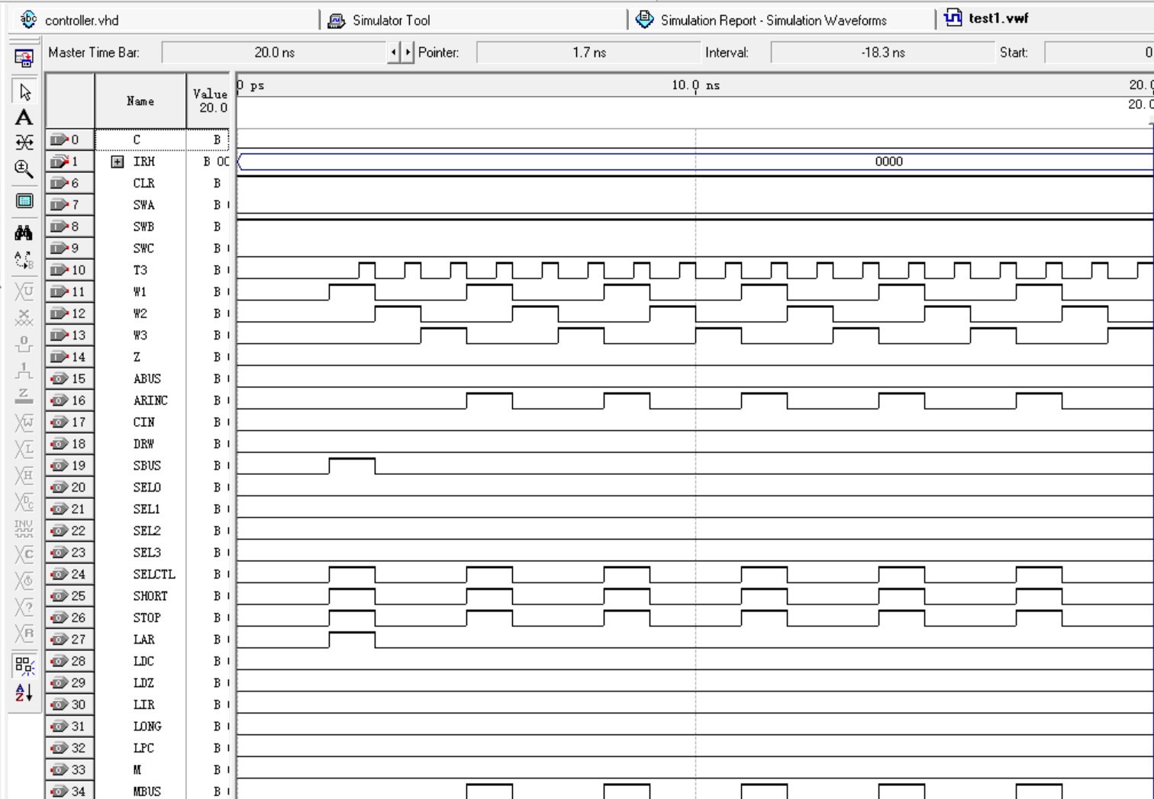
图表 12 读存储器仿真结果

调试过程中的问题及解决
- 寄存器循环写入实现以及写入顺序出错解决：
最初的代码没有实现循环写寄存器的功能，写完R3后将会重复写R2和R3。加入FLAG，在写完R3将ST0改回0，实现循环。起初，寄存器会按照R0，R3，R2，R1的顺序写入，但经过不断的调试，这个bug自己修复了。
- 设置PC指针信号出错
采用ST0作为标志来区分取指令步骤的两个状态，经过编程、仿真之后得到预期结果，但在硬件测试时发现两个状态的信号同时有效，与软件上的仿真结果有出入，修改部分代码后仍无法解决，但是第二天bug也自动修复了。
- 组合逻辑代码出错
部分指令的信号产生出错，检查组合逻辑译码表、修改代码后解决。

设计调试小结
借助软件测试，我们通过设计不同的波形图，模拟输出不同信号，对比了不同条件下组合逻辑的正确性，发现了一些我们在机器指令的理解上的错误导致的代码的逻辑错误，通过重新设计部分指令执行流程和译码表，并修改了相应的代码，最终保证了微操作控制开关的正常运行和开启。
借助硬件调试，我们通过在TEC-8实验系统，调试和运行了测试程序，调试时通过观察每一步的信号反馈和程序运行完毕后的存储器和寄存器对应位置的结果，我们修改了在不同模式下遇到的不同bug。最终测试结束后，确定了我们的程序在硬件上运行的正确性。

小组调试日志

8月22日 选题：确定题目一、题目分析：
- 经过小组成员的讨论，确定了选取题目一并完成两个附加内容作为实验目标；
- 查阅相关学习资料并对相应部分进行学习

8月23日 工程设计：
- 分析设计硬连线控制器最后需要达到的效果和具体实现方案，也就是组合逻辑方式实现；
- 讨论并决定添加OR（或）、DEC（自减）以及NOT（非）三条附加指令；
- 讨论并设计如何实现可任意设置PC指针；
- 绘制大概流程图，而后分别细化流程图至每一个指令的所需信号；

8月24日 工程设计：
- 核对流程图，修改部分错误；
- 编写组合逻辑译码表，并与流程图一一对应；

8月25日 编写代码：
- 线上进行组合逻辑部分编程；
- 进行初步的调试；

8月26日 编写代码、测试：
- 完善代码双状态（ST0）部分编程的部分；
- 线上波形图仿真；
- 初步线下测试，写寄存器部分遇到bug，写入顺序错误；

8月27日 调试:
- 调试写寄存器bug，加入FLAG实现写寄存器的循环写入；
- 调试剩余控制台操作部分；

8月28日 调试、测试:
- 编写测试程序，测试取指模式和每种类型的指令能否都成功运行；
- 进行二次测试，遇到取指模式下设置PC指针bug；
- 调试修改PC指针bug；
- 测试，通过；

8月29日 最终测试:
最终测试通过，实验完成。

个人心得总结

黄链泽：
在这次课程设计中，我主要负责计划推进项目进度，参与工程设计、组织小组成员会议讨论，并与另 外一位线下的同学进行硬件的调试以及代码的修改完善。

在一开始，没有对提供的硬件设备和开发环境有全面、充足的认识，以为硬布线控制器的设计就是要在所给的TEC-8实验板上自行接线，构建一个完整的组合逻辑门电路。后通过多次的小组讨论，才逐步认识到我们的设计主体所在。得益于EPM7128芯片，我们不需要自行完成电路的接线，而是在EDA平台上以编程的形式完成信号的产生，再将代码烧录到芯片中，给予一定的激励，即TEC-8实验板提供的信号，芯片就能根据内部的组合逻辑，产生相应的信号，以控制计算机模型的各个部件，实现我们所需要的功能。

有了上学期微程序控制器实验的基础，对于计算机模型各个信号的作用的认识还很深刻，对各个指令的理解也比较顺利。我们据此也很快就完成了硬布线控制器流程框图的绘制以及组合逻辑译码表的编写。对于需要另外单独处理的指令，如双状态的实现和状态之间的跳转，经过我们的讨论以及参考老师所给ppt之后，也都得到了解决。

我在这次课设中最大的感受以及收获，并不在于对计算机组成原理这门课的认识加深了多少（当然,在对硬布线控制器以及整个计算机模型的冯诺依曼体系结构的认识是有很大的提升的），而是在工程设计这个过程中的思维模式得到了启发。在对题目分析不足的情况下，贸然投入程序的编写或者开展后续的工作，只会多走弯路，对自己写出来、做出来的东西一知半解，只有充分了解自己的目的，以及一些前提条件如所提供的硬件设备、硬件环境，才能有序地开展后续工作，对每一步的实现才有深刻的认识。

鄭毓恒：
在本次课程设计中，我们自行编码设计了TEC-8实验箱中的冯诺依曼CPU中的硬连线控制器。在前期的设计过程中，我们对控制台操作和所有指令进行了分析，了解它们每一个所需的执行过程和有效信 号。这些分析工作让我学到了每个信号的含义，不同有效信号的组合更可以看出当前TEC-8模型计算机 正在执行的操作。观察控制台操作或者执行指令过程的步骤，可以发现每一步都使用了不同的有效信号 组合，一步步地移动和操作TEC-8模型计算机中的数据，实现不同的功能。

在课程过程中，我主要负责对VHDL代码的测试和改进。在测试过程中，发现预期结果、软件的波形仿真和硬件的执行结果有出入。有一些是因为设计方案或代码部分的错误，例如信号的组合逻辑译码表 错误，更改较为简单，也有一些原因复杂的错误，经过了多次尝试才解决。调试过程中主要遇到两个复杂问题，分别是写寄存器操作的循环和取指操作的第一步设置PC指针。

对于第一个问题，添加了FLAG变量用于在写完R3寄存器后重置ST0为0，逻辑上可以实现写寄存器循环但在波形仿真中以及硬件上，执行结果为两种错误的写寄存器的顺序，并不是从R0到R3，执行了错 误的循环。在多次改进后，问题仍未解决，但由于同样可以将数据写入四个寄存器，只是顺序与题目要求不一致，我们决定直接采取这个只是使用较不方便的顺序。然而，第二天在硬件上测试时，问题却消 失了，执行结果是正确的顺序。第二个问题也是如此，经过多次改进仍未解决，问题却在第二天自行消失了。通过硬件的测试，充分体验到了硬件上的实际执行过程和结果与软件仿真之间的差异。对于VHDL语言和设计硬连线控制器这种硬件内部连线，不能只依靠软件仿真结果断定程序的对错，还要取决于硬件的状态。

刘言：
在本次实验中，我主要负责实验内容中线上的部分，即代码和仿真的部分。在最开始的工程设计中，我们大家一起确立了实验的最终效果，讨论了整个实验的思路和流程，规划了实验内容的时间安排和分工等。在接下来的代码编写中，我们通过学习和参考资料，对于vhdl语言和硬布线受益匪浅，而后在自己实际编写的过程中，尽管遇到了很多困难，但在小组成员一起的努力下，都得到了有效的解决方案。随后的调试的部分，虽然作为线上部分没有办法参加，但大家每天都会讨论和一起尝试解决遇到的问题，让我感受到了我们小组的团结和学习过程中1+1>2的神奇力量。最后的验收过程中，老师还详细对再给我们线上的同学讲解了此次试验的目的和cpu硬件的基础知识，让虽然没有机会参加线下调试的同学也受益匪浅。

在实验过程中，我不仅重拾对vhdl语言的记忆，还对TEC-8模型计算机有了更深刻的理解，而对于本身知之甚少cpu硬件的控制流程也是有了一定的了解。有了上学期的计算机组成原理的实验基础，理解本次实验的目的对于我们来说不算困难，恰好也巩固了我们对于每个指令的不同信号以及每个信号的不同次序有了更深刻的印象。除此之外，与上学期线上实验不同的地方在于，硬件因为自身的条件不同而存在很多不稳定性，比起仿真有更大的难度和不确定性，有时仿真不会出现问题的地方因为硬件或多或少的问题会出现奇妙的bug，导致大家都一头雾水，好在最后都一一克服。

通过本次实验，我对计算机组成原理有了更深刻的认识，和小组成员的合作也让我体会到了团队的力量，在学习的过程中，对于计算机冯诺依曼体系结构的理解也更上一城楼，思考模式也深深的受到了启发，这些所有也同时更大程度的激发了我对计算机学习的兴趣。希望在日后的学习中，我会带着这份宝贵的经历和记忆，还有此次实验获得的经验，继续热情地徜徉在计算机知识的海洋里。

余思敏：
在本次实验中，我主要负责VHDL代码编写和仿真实验。对于代码的编写，我刚开始是很迷茫的。但通过资料的查阅和计算机组成原理理论知识的复习，我逐渐对CPU硬件控制过程有了较为全面的了解，明白了控制信号逻辑实现指令的重要性。通过多次尝试，代码终于实验了信号逻辑，通过了编译和仿真实验测试。

在实验过程中，我和另一位同学对照数据通路图，一步一步思考了每一条指令的具体执行过程，通过看书后，获得了很大帮助，比如为什么选择引入T3时序信号进行逻辑信号的改变，发现原来是QD操作决定的。此外，就是对时序逻辑和组合逻辑的理解，在编写代码的过程中，我进一步体会到时序逻辑的方便简洁，可读性也因此大大提高，同时加强了对硬布线控制实现指令的理解，

通过本次实验，我对计算机CPU硬件控制有了更深入的了解，对CPU控制各部件的原理和流程有了更直观的认识。并且学习理解了如何通过信号设置扩展实现各个指令，在基于信号逻辑的编码过程中，巩固了有关指令的基本知识。在工程设计中，熟悉掌握了译码表的实际应用，随着绘制流程图的讨论过程中，逐渐理解掌握了有关控制信号和数据通路的知识。虽然很遗憾是在线上，只能辅助线下同学完成实验，但小组讨论和VHDL语言的程序编码让我受益匪浅，弥补了上学期计算机组成原理理论学习的缺漏，在理论之上，进行了一次意义非凡的实践。希望在今后的学习中，带着本次宝贵的实践经历，继续探索学习计算机组成原理的奥秘！

程序代码

LIBRARY IEEE;
USE IEEE.STD_LOGIC_1164.ALL;
USE IEEE.STD_LOGIC_UNSIGNED.ALL;
ENTITY controller IS
PORT
(
CLR : IN STD_LOGIC;
SWA : IN STD_LOGIC;
SWB : IN STD_LOGIC;
SWC : IN STD_LOGIC;
IRH : IN STD_LOGIC_VECTOR (3 DOWNTO 0);
C : IN STD_LOGIC;
Z : IN STD_LOGIC;
T3 : IN STD_LOGIC;
W1 : IN STD_LOGIC;
W2 : IN STD_LOGIC;
W3 : IN STD_LOGIC;
ABUS : OUT STD_LOGIC;
ARINC : OUT STD_LOGIC;
CIN : OUT STD_LOGIC;
DRW : OUT STD_LOGIC;
LAR : OUT STD_LOGIC;
LDC : OUT STD_LOGIC;

LDZ : OUT STD_LOGIC;
LIR : OUT STD_LOGIC;
LONG : OUT STD_LOGIC;
LPC : OUT STD_LOGIC;
M : OUT STD_LOGIC;
MBUS : OUT STD_LOGIC;
MEMW : OUT STD_LOGIC;
PCADD : OUT STD_LOGIC;
PCINC : OUT STD_LOGIC;
S3 : OUT STD_LOGIC;
S2 : OUT STD_LOGIC;
S1 : OUT STD_LOGIC;
S0 : OUT STD_LOGIC;
SBUS : OUT STD_LOGIC;
SEL3 : OUT STD_LOGIC;
SEL2 : OUT STD_LOGIC;
SEL1 : OUT STD_LOGIC;
SEL0 : OUT STD_LOGIC;

SELCTL : OUT STD_LOGIC;
SHORT : OUT STD_LOGIC;
STOP : OUT STD_LOGIC
);
END controller;

ARCHITECTURE hardWireController of controller IS
SIGNAL ST0, SST0, FLAG: STD_LOGIC;
BEGIN

PROCESS(CLR, SWA, SWB, SWC, T3, IRH, W1, W2, W3, Z, C)
VARIABLE WR : STD_LOGIC;
VARIABLE RR : STD_LOGIC;
VARIABLE WM : STD_LOGIC;
VARIABLE RM : STD_LOGIC;
VARIABLE EX : STD_LOGIC;
VARIABLE SPC : STD_LOGIC;
VARIABLE ADDI : STD_LOGIC;VARIABLE SUBI : STD_LOGIC;
VARIABLE ANDI : STD_LOGIC;
VARIABLE INCI : STD_LOGIC;
VARIABLE LDI : STD_LOGIC;
VARIABLE STI : STD_LOGIC;
VARIABLE JCI : STD_LOGIC;
VARIABLE JZI : STD_LOGIC;

VARIABLE JMPI : STD_LOGIC;
VARIABLE OUTI : STD_LOGIC;
VARIABLE ORI : STD_LOGIC;
VARIABLE DECI : STD_LOGIC;
VARIABLE NOTI : STD_LOGIC;
VARIABLE STPI : STD_LOGIC;
VARIABLE NOPI : STD_LOGIC;
BEGIN

ABUS <= '0';
ARINC <= '0';
CIN <= '0';
DRW <= '0';
LAR <= '0';
LDC <= '0';
LDZ <= '0';
LIR <= '0';
LONG <= '0';
LPC <= '0';

M <= '0';
MBUS <= '0';
MEMW <= '0';
PCADD <= '0';
PCINC <= '0';
S3 <= '0';
S2 <= '0';
S1 <= '0';
S0 <= '0';
SBUS <= '0';
SEL3 <= '0';
SEL2 <= '0';
SEL1 <= '0';
SEL0 <= '0';
SELCTL <= '0';
SHORT <= '0';
STOP <= '0';

ADDI := '0';
SUBI := '0';
ANDI := '0';
INCI := '0';
LDI := '0';

STI := '0';
JCI := '0';
JZI := '0';
JMPI := '0';
OUTI := '0';
ORI := '0';DECI := '0';
NOTI := '0';
STPI := '0';
NOPI := '0';

WR := SWC AND (NOT SWB) AND (NOT SWA);
RR := (NOT SWC) AND SWB AND SWA;
WM := (NOT SWC) AND (NOT SWB) AND SWA;
RM := (NOT SWC) AND SWB AND (NOT SWA);

IF (CLR = '0') THEN
SST0 <= '0';
ST0 <= '0';
FLAG <= '0';
ELSIF (T3'EVENT AND T3 = '0') THEN
IF (SST0 = '1') THEN
ST0 <= '1';
ELSIF (WR = '1' AND FLAG = '1') THEN
ST0 <= '0';
END IF;
END IF;

IF (WR = '1' AND W2 = '1' AND ST0 = '1') THEN
FLAG <= '1';
ELSE
FLAG <= '0';
END IF;

EX := (NOT (SWC OR SWB OR SWA)) AND ST0;
SPC := (NOT (SWC OR SWB OR SWA OR ST0));

CASE IRH IS
WHEN "0000" => NOPI := '1';
WHEN "0001" => ADDI := '1';
WHEN "0010" => SUBI := '1';
WHEN "0011" => ANDI := '1';
WHEN "0100" => INCI := '1';
WHEN "0101" => LDI := '1';

WHEN "0110" => STI := '1';
WHEN "0111" => JCI := '1';
WHEN "1000" => JZI := '1';
WHEN "1001" => JMPI := '1';
WHEN "1010" => OUTI := '1';
WHEN "1011" => ORI := '1';
WHEN "1100" => DECI := '1';
WHEN "1101" => NOTI := '1';
WHEN "1110" => STPI := '1';
WHEN OTHERS => NOPI := '0';
END CASE;

ABUS <= (EX OR SPC) AND ((W2 AND (ADDI OR SUBI OR ANDI OR INCI OR LDI OR STI
OR JMPI OR OUTI OR ORI OR DECI OR NOTI)) OR (W3 AND STI));

ARINC <= ST0 AND W1 AND (RM OR WM);

CIN <= (EX OR SPC) AND (W2 AND (ADDI OR DECI));

DRW <= ((W1 OR W2) AND WR) OR ((EX OR SPC) AND ((W2 AND (ADDI OR SUBI OR
ANDI OR INCI OR ORI OR DECI OR NOTI)) OR (W3 AND LDI)));

LAR <= ((NOT ST0) AND W1 AND (RM OR WM)) OR ((EX OR SPC) AND (W2 AND (LDI OR
STI)));

LDC <= (EX OR SPC) AND (W2 AND (ADDI OR SUBI OR INCI OR DECI));

LDZ <= (EX OR SPC) AND (W2 AND (ADDI OR SUBI OR ANDI OR INCI OR ORI OR DECI
OR NOTI));

LIR <= (EX) AND (NOT SPC) AND (W1 AND (ADDI OR SUBI OR ANDI OR INCI OR LDI
OR STI OR JCI OR JZI OR JMPI OR OUTI OR ORI OR DECI OR NOTI OR STPI OR NOPI));

LONG <= (EX OR SPC) AND (W2 AND (LDI OR STI));

LPC <= ((NOT ST0) AND W1 AND SPC) OR ((EX OR SPC) AND (W2 AND JMPI));

M <= (EX OR SPC) AND ((W2 AND (ANDI OR LDI OR STI OR JMPI OR ORI OR NOTI))
OR (W3 AND STI));

MBUS <= (ST0 AND W1 AND RM) OR ((EX OR SPC) AND (W3 AND LDI));

MEMW <= (ST0 AND W1 AND WM) OR ((EX OR SPC) AND (W3 AND STI));

PCADD <= (EX OR SPC) AND ((C AND W2 AND JCI) OR (Z AND W2 AND JZI));

PCINC <= (EX) AND (NOT SPC) AND (W1 AND (ADDI OR SUBI OR ANDI OR INCI OR LDI
OR STI OR JCI OR JZI OR JMPI OR OUTI OR ORI OR DECI OR NOTI OR STPI OR NOPI));

S3 <= (EX OR SPC) AND ((W2 AND (ADDI OR ANDI OR LDI OR STI OR JMPI OR OUTI
OR ORI OR DECI)) OR (W3 AND STI));

S2 <= (EX OR SPC) AND (W2 AND (SUBI OR (W2 AND STI) OR JMPI OR ORI OR
DECI));

S1 <= (EX OR SPC) AND ((W2 AND (SUBI OR ANDI OR LDI OR STI OR JMPI OR OUTI
OR ORI OR DECI)) OR (W3 AND STI));

S0 <= (EX OR SPC) AND (W2 AND (ADDI OR ANDI OR (W2 AND STI) OR JMPI OR
DECI));

SBUS <= ((NOT ST0) AND W1 AND (RM OR SPC)) OR (W1 AND (WM OR WR)) OR (W2 AND
WR);

SEL3 <= (ST0 AND WR AND (W1 OR W2)) OR (W2 AND RR);

SEL2 <= W2 AND WR;

SEL1 <= (((NOT ST0 AND W1) OR (ST0 AND W2)) AND WR) OR (W2 AND RR);

SEL0 <= (W1 AND (RR OR WR)) OR (W2 AND RR);

SELCTL <= ((W1 OR W2) AND (RR OR WR)) OR (W1 AND (RM OR WM)) OR ((NOT ST0) AND W1 AND SPC);

SHORT <= (W1 AND (RM OR WM)) OR ((NOT ST0) AND W1 AND SPC);

STOP <= ((W1 OR W2) AND (WR OR RR)) OR (W1 AND (RM OR WM)) OR ((NOT ST0) AND
W1 AND SPC) OR ((EX OR SPC) AND W2 AND STPI);

SST0 <= (W2 AND WR AND (NOT ST0)) OR (W1 AND (RM OR WM) AND (NOT ST0)) OR
((NOT ST0) AND W1 AND SPC);

END PROCESS;
END ARCHITECTURE;

